**Træningsopgaver - kvadratsætningerne**

**Opgave 1: Udregn følgende udtryk ved hjælp af kvadratsætningerne**

${\left(x+6\right)}^{2}$

${\left(3-x\right)}^{2}$

${\left(p+5\right)}^{2}$

${\left(2-w\right)}^{2}$

${\left(3w-5\right)}^{2}$

${\left(2x+1\right)}^{2}$

$(y+5)(y-5)$

$(7a-2)(7a+2)$

**Hvis du er færdig: prøv at se på eksperimentet på bagsiden ☺**

**Et geometrisk argument for kvadratsætningerne**

Vi kan illustrere formlen (a + b)2 = a2 + 2ab + b2 ved hjælp af figuren nedenunder

[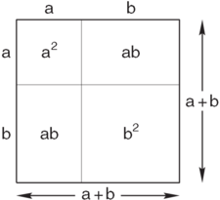](http://matb1stx.systime.dk/typo3temp/pics/6dc1f3a6d3.png)

Et kvadrat har sidelængden a + b, så arealet er (a + b)2. Det kan deles op i to kvadrater og to rektangler med arealerne a2 og b2 samt ab og ab.

Forklar, hvordan figuren nedenunder ved hjælp af arealer kan bruges til at illustrere formlen

a^2 - b^2 = (a + b)(a - b) \quad , \quad a > b > 0 \; .

[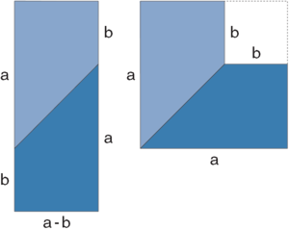](http://matb1stx.systime.dk/typo3temp/pics/4075661c2a.png)

**Anvendelse af kvadratsætningerne ”baglæns”**

**Opgave 2: Omskriv til kvadratet på en toleddet størrelse - altså på formen ${\left(a+b\right)}^{2}$ eller ${\left(a-b\right)}^{2}$**

$x^{2}+2xy+y^{2}$

$w^{2}+2wk+k^{2}$

$x^{2}-2xy+y^{2}$

$x^{2}+9+6x$

$4+4a^{2}-8a$

$9x^{2}-6xy+y^{2}$

**Opgave 3: Omskriv til produktet af to tals sum og de samme to tals differens - altså på formen $(a+b)(a-b)$**

$w^{2}-k^{2}$

$p^{2}-q^{2}$

$9-k^{2}$

$4y^{2}-9x^{2}$

$16p^{2}-25q^{2}$

**Videregående reduktion (ekstra øvelser)**

Reducér følgende udtryk:

$\frac{x·y·z}{y·x}$

$\frac{L^{2}·t}{L}$

1. $\frac{x^{2}-y^{2}}{x-y}$ (vink: brug én af kvadratsætningerne til at omskrive tælleren og se om du kan

reducere noget….)

1. $\frac{x^{2}-y^{2}}{x+y}$ (vink: samme som i sps. c)

1. $\frac{x^{2}-36}{x-6}$ (vink: samme som i sps. c)